IZVJEŠĆE S DOSADAŠNJIH ODRŽANIH ŽUPANIJSKIH NATJECANJA
ŠŠD MLADOST 2015./2016.
Sva sportska natjecanja u školskim godinama kreću s natjecanjima gradske razine, a pobjednici tih natjecanja nastavljaju natjecanja na Žuapnijskom nivou u konkurenciji 49 OŠ Zagrebačke Županije
Početak 2015./2016. školske godine započeli smo Županijskim natjecanjem u krosu. Natjecanje se održalo 23.10.2015. godine u Osnovnoj školi Mihaela Šiloboda, Sv. Martin pod Okićem. Nastupili smo u sljedećem sastavu
Ženska ekipa: Muška ekipa:
1. Antonija Dužaić 8a 1. Filip Posavec 7d
2. Dora Žeželj 7c 2. Ilija Batarilo 7a
3. Viktorija Jantolek 7c 3. Jurica Šeb 8d
4. Elena Malić 7c 4. Tomislav Kralj 8c
5. Mihaela Gojko (rezerva) 8d 5. Karlo Sedlar (rezerva) 7a
Voditelj: Ivančica Valek, prof TZK-e
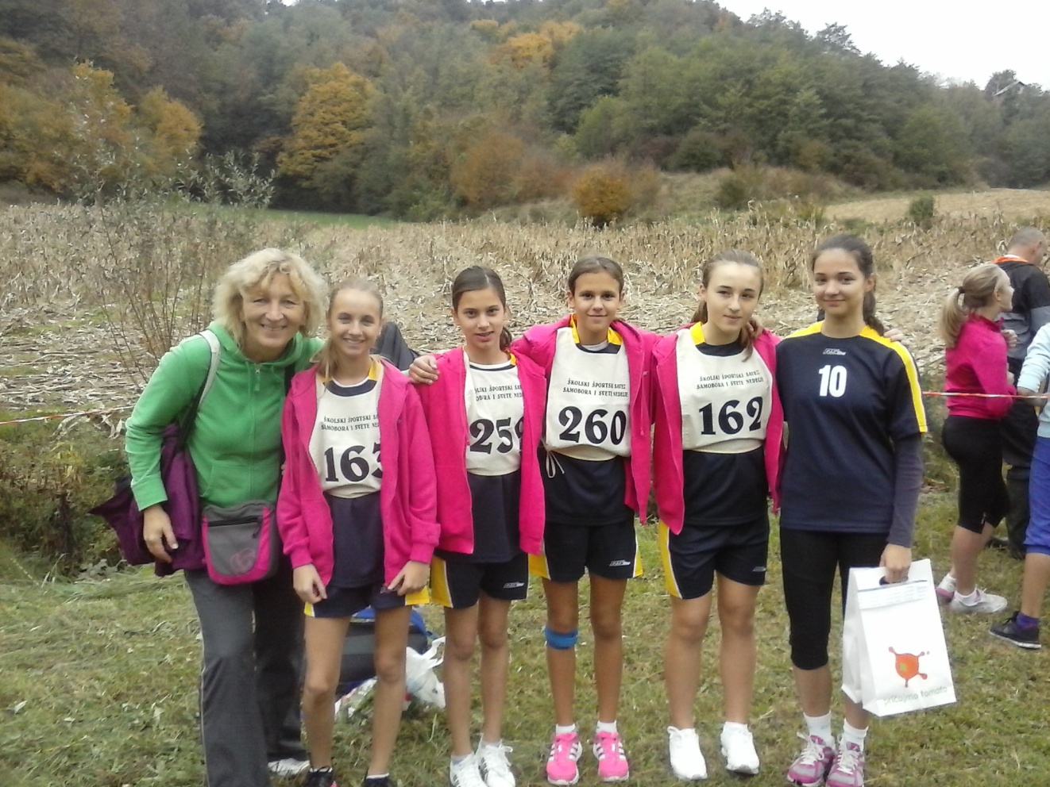
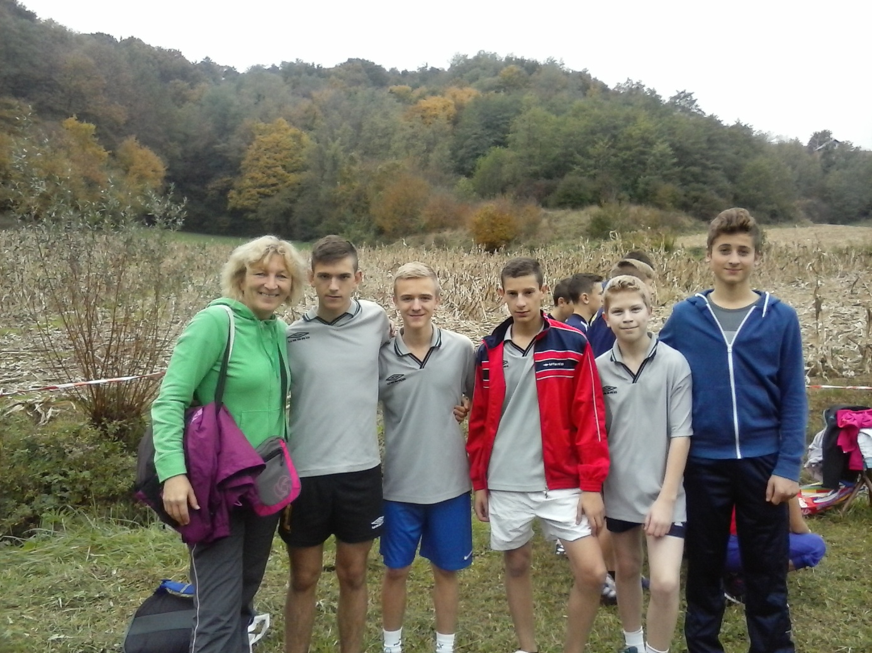
U ukupnom poretku od 28 ekipa u ženskoj konkurenciji naše učenice zauzele su 13. mjesto, dok su učenici zauzeli 17. mjesto.
Bravo!!!

Županijsko natjecanje u badmintonu
Županijsko natjecanje u badmintonu za učenike održano je 19.01.2016. godine u OŠ Ljubo Babić, Jastrebarsko. Naša škola po prvi puta je formirala ekipu na osnovi velike zainteresiranosti naših učenika.
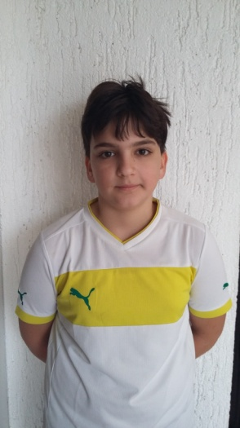
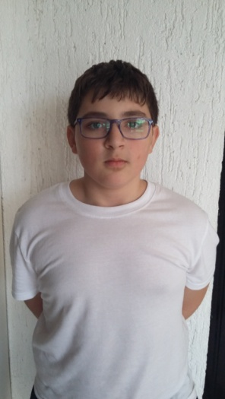
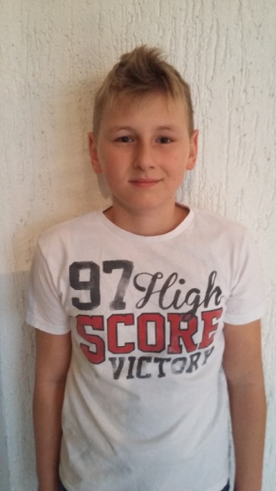
Muška ekipa:
1. Karlo Kukovačec 7c
2. Matej Špehar 6c
3. Martin Mubrin 6c
Voditelj:
Ivančica Valek, prof TZK-e

Županijsko natjecanje u badmintonu za učenice održano je 26.01.2016. godine u OŠ Ljubo Babić, Jastrebarsko.
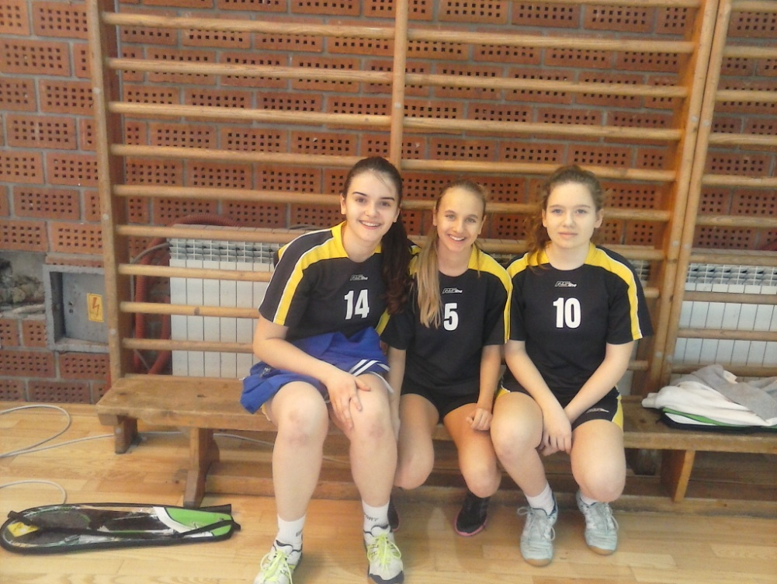
Ženska ekipa:
1. Mateja Faletar 7d
2. Nika Petriš 7c
3. Dora Žeželj 7c
Voditelj:
Ivančica Valek, prof TZK-e

Obje ekipe zauzele su 8. mjesto na Županijskom natjecanje!

Čestitamo !!!

Županijsko natjecanje u odbojci
Županijsko natjecanje u odbojci održano je 23.02.2016. godine u II OŠ Vrbovec, Vrbovec. Također i ove godine po prvi puta naša škola nastupila je na ovom natjecanju u sljedećem sastavu:
1. Mateja Faletar 7d 6. Mihaela Gojko 8d
2. Nika Petriš 7c 7. Karla Angelina Vukelić 8c
3. Mihaela Sušec 8c 8. Viktorija Jantolek 7c
4. Elena Banovec 8c 9. Lucija Trcak 8a
5. Ivana Peras 8d 10. Nika Šeb 7b
Voditelj: Ivančica Valek, prof. TZK-e

Naše učenice osvojile su 7. mjesto te im na tome čestitamo!!!

Županijsko natjecanje u rukometu za učenice 7/8 razreda
Županijsko natjecanje u rukometu za učenice 7/8 razreda održano je 01.03.2016. u našoj školi, OŠ Dragutina Domjanića, Sveti Ivan Zelina.
Nastupili smo u sljedećem sastavu:
1. Mateja Faletar 7d 2. Nika Šeb 7b
3. Nika Petriš 7c 4. Dora Žeželj 7c
5. Dora Prugovečki 7c 6. Brigita Grošinić 7a
7. Mihaela Nemčić 7d 8. Franka Košćec 7a
9. Mihaela Sušec 8c 10. Karla Angelina Vukelić 8c
11. Elena Banovec 8c 12. Mihaela Gojko 8d
13. Viktorija Jantolek 7c 14. Anamarija Horvat 7d
Voditelj: Ivančica Valek, TZK-e
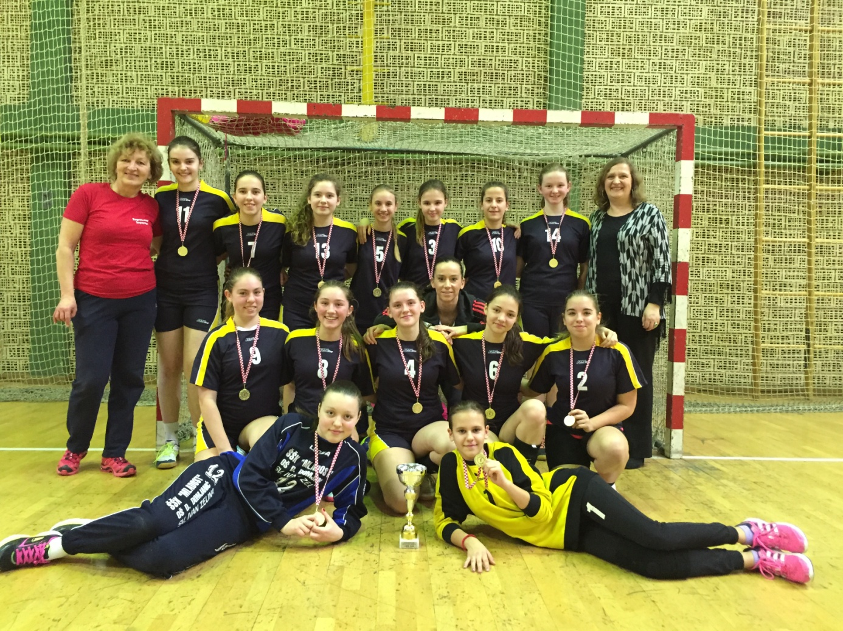
Učenice su osvojile 1. mjesto te se time plasirale na Poluzavršnicu Državnog prvenstva u rukometu 7/8 razreda koje će se održati 31.03.2016 godine u Garešnici.

Sretno !!!

Županijsko natjecanje u futsal-u
Županijsko natjecanje u futsal- u za učenike 7/8 razreda održano je 02.03.2016 godine u OŠ Milke Trnine, Križ.
Naši učenici nastupili su u sljedećem sastavu:
1. Luka Žigrović 8b 2. Lovro Bičak 8b
3. Ilan Pejić 8d 4. Mihael Posavec 8c
5. Nikola Posavec 8c 6. Filip Kamenarić 8a
7. Matija Posuda 6a 8. Dario Šumak 7d
9. Ilija Batarilo 7a
Voditelj: Tanja Madžarac, mag.cin.
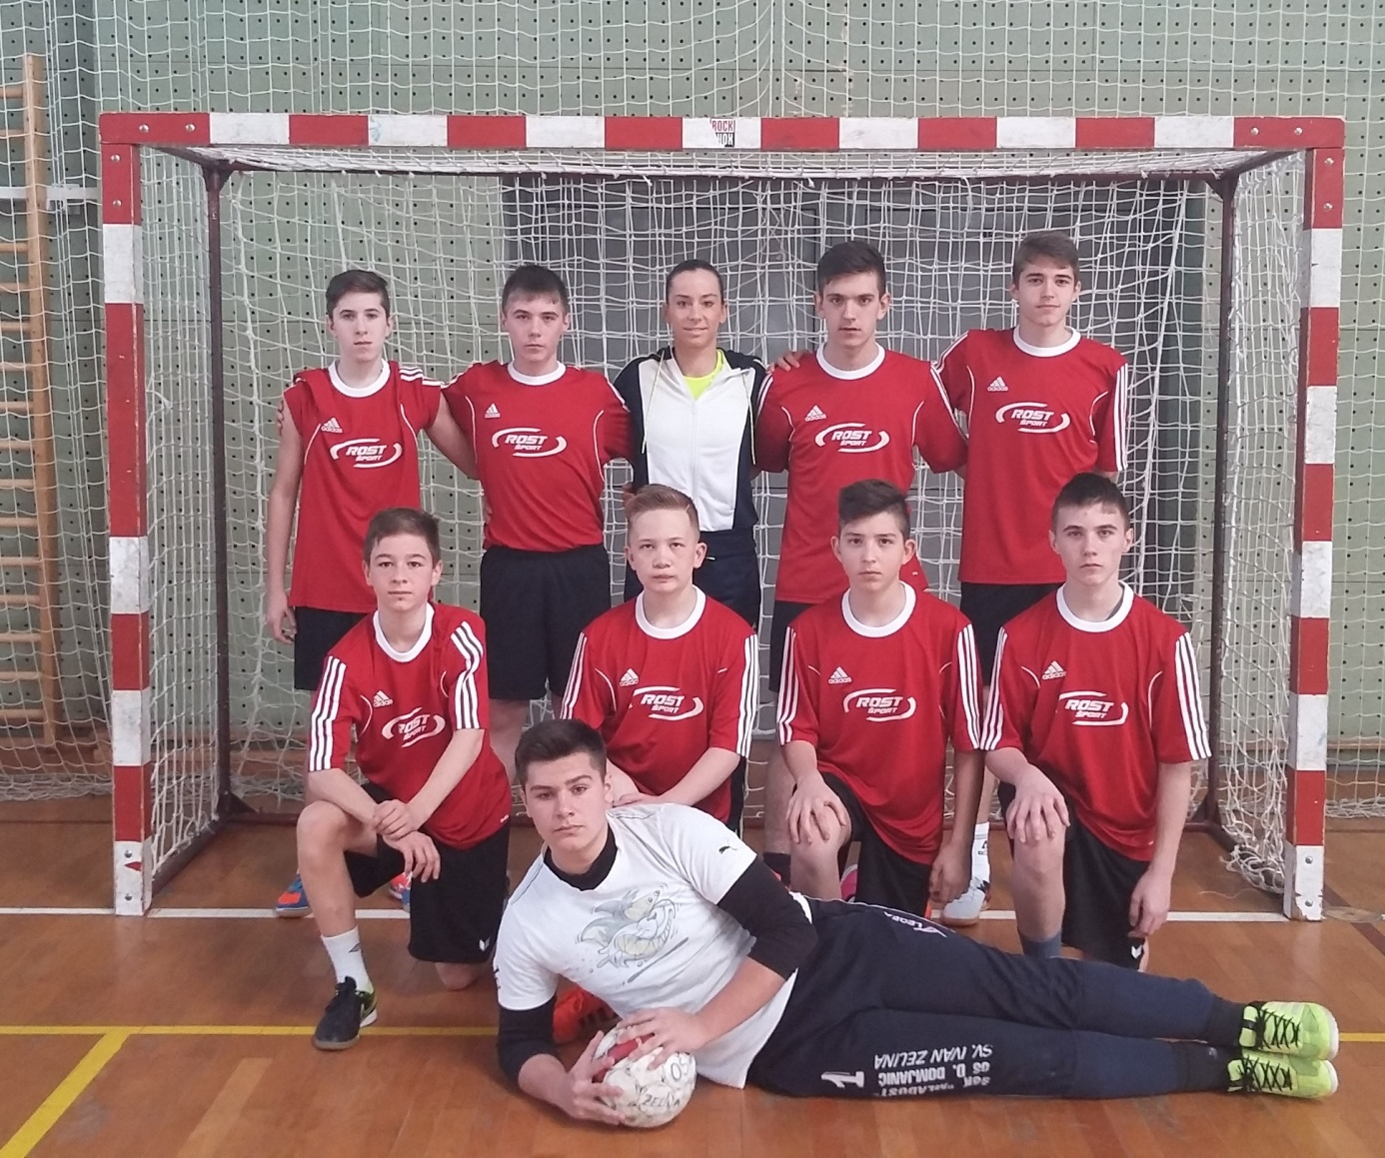
Naši učenici zauzeli su 6. mjesto.
Bravooo!!!

Naše učenice nastupile su na Županijskom natjecanju u futsal-u 15.03.2016. u OŠ Josipa Zorića, Dugo Selo.
Sastav ekipe:
1. Andrea Raič 6c 2. Brigita Grošinić 7a
3. Katarina Filipović 7d 4. Elena Banovec 8c
5. Mihaela Gojko 8d 6. Monika Bošnjak 6a
7. Lucija Nizek 7a 8. Antonija Dužaić 8d
9. Elena Malić 7c 10. Anamarija Dužaić 6a
Voditelj: Tanja Madžarac, mag.cin.
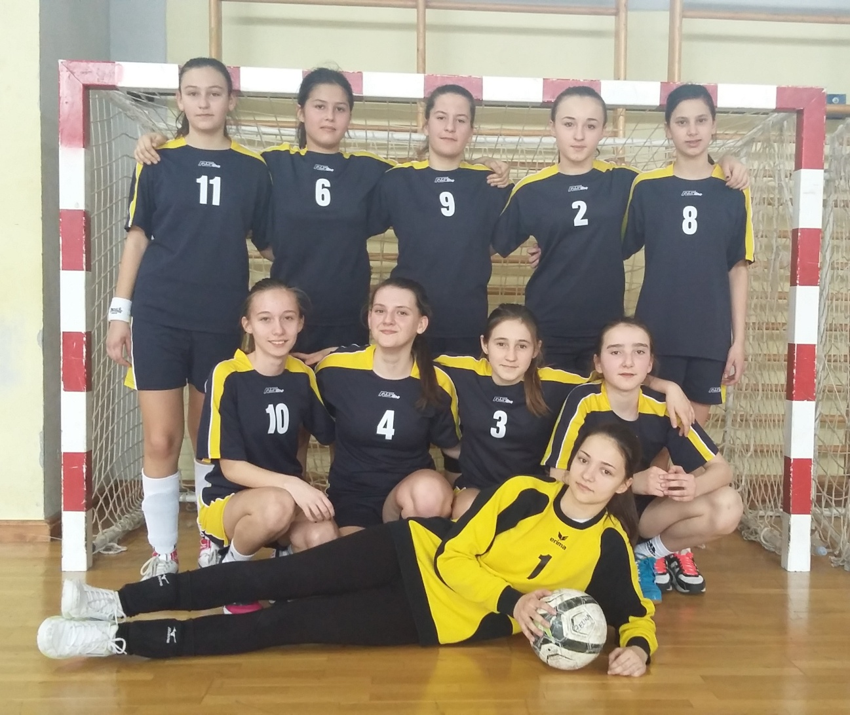
Učenice su osvojile 4. mjesto te im na tome čestitamo!!!

U okviru plana i programa ŠŠD-a nastavljamo i dalje s natjecanjima i to:
1. Poluzavršnica Državnog prvenstva u rukometu za učenice 7/8 razreda 31.03.2016.
2. Županijsko natjecanje u rukometu za učenice 5/6 razreda 12.04.2016.
3. Županijsko natjecanje u atletici 5/6 i 7/8 razreda (m,ž) 14.04.2016.
4. Županijsko natjecanje u rukometu za učenike 5/6 razreda 19.04.2016.
5. Županijsko natjecanje u futsal-u za učenike 5/6 razreda 04.05.2016.
6. Poluzavršnica Državnog prvenstvu u rukometu 5/6 razreda (m,ž) 05.05.2016.
Sretnoooooooo svima!!!!
Vaše učiteljice TZK: Valek Ivančica i Tanja Madžarac

